Государственное бюджетное общеобразовательное учреждение Ростовской области «Таганрогский педагогический лицей - интернат»

ИНДИВИДУАЛЬНАЯ ПРОЕКТНАЯ РАБОТА

Тема: «ТАЙМ-МЕНЕДЖМЕНТ ЛИЦЕИСТА: КАК УПРАВЛЯТЬ СВОИМ ВРЕМЕНЕМ?»

Автор работы:
Лазеба Кирилл, 10 «И» кл.

Научный руководитель:
Забайрачная Анастасия Евгеньевна,
Учитель

г. Таганрог
2022 год

Оглавление
Введение 3
Основная часть 4
1. Опрос лицеистов 4
2. Процесс создания продукта 5
3. Информационное наполнение буклета. 5
Заключение 6
Список литературы 7
Приложения 8

Введение
Актуальность: «За двумя зайцами погонишься - ни одного не поймаешь» - гласит народная мудрость. Но актуально ли это в наше время?
XXI век создает новую модель успешного человека, главной целью которого является успех в различных сферах одновременно. Именно поэтому в современном мире большое внимание стало уделяться планированию или тайм-менеджменту.
В учёбе чаще всего успевают те, кто умеет распоряжаться своим временем, именно они становятся отличниками, успешными выпускниками и с большей вероятностью поступают в желаемый ВУЗ или колледж. Счастливый лицеист тот, у которого всё хорошо и в личной жизни, и в учёбе. Причём эти вещи взаимосвязаны: когда у учащихся проблемы дома или им сложно концентрироваться на своих учебных обязанностях, то от этого страдает результат учебной деятельности.
Цель проекта: разработать буклет с рекомендациями для лицеистов, посвящённый основам эффективного планирования своего времени для наиболее продуктивной работы и учёбы.

Задачи проекта:
- Проанализировать литературу по проблеме планирования времени;
- Провести опрос для обучающихся 10 классов с целью анализа их свободного времени;
- Сформулировать основные рекомендации и оформить их в виде буклета;
- Распространить буклеты с рекомендациями среди старшеклассников.

Методы:
- изучение и анализ литературы;
- опрос лицеистов;
- анализ полученных данных, обобщение;
- моделирование буклета.
Значимость и востребованность проекта:
Индивидуальная проектная работа на тему: «Тайм-менеджмент лицеиста: как управлять своим временем?» сможет помочь лицеистам успевать больше дел и достигать отличных результатов в учебе. Также, содержащаяся в проекте информация, поможет им оставить и распланировать время для личных дел.

Материалы проекта:

Термин «time-management» с английского переводится как «управление временем».

Тайм-менеджмент — процесс тренировки сознательного контроля над количеством времени, потраченного на конкретные виды деятельности, при котором специально увеличиваются эффективность и продуктивность [1].
Главная цель тайм-менеджмента - успевать больше дел за некоторое количество времени и плодотворно использовать личные ресурсы.
Правило Парето гласит, что 20% усилий дают 80% результата. Из этого следует, что нужно учиться грамотно распоряжаться теми ресурсами, которые у вас есть, и эффективность будет более высокой при минимальных временных или других затратах. Задача тайм менеджмента включает в себя как раз помощь найти эти 20%, чтобы человек экономил своё время и концентрировался на самых важных вещах.

Существует множество техник эффективного тайм-менеджмента:
Приоритизация. Для выполнения задачи, необходимо определить, насколько она срочная, непростая и важная, и только затем приняться к её выполнению.
Планирование. Чтобы выполнить задачу, надо понять, когда её следует сделать и сколько времени на это уйдет. Обязательно нужно создать план дел на день и четко идти по нему.
Анализ собственного опыта. Для совершенствования в своих навыках управления временем нужно учиться на своих ошибках, если на какое-то дело вы тратите больше времени чем хотите, нужно понять, что было сделано не так и исправить.
Мотивация и отдых. Без должного побуждения себя к действию и отдыха вы не сможете выполнять дела с желаемой эффективностью. Будете делать через силу, поэтому следует найти себе стоящую мотивацию.
Использование сервисов-помощников. Это сайты, приложения на компьютер или смартфон, помогающие вам, например, в построении списка дел.

Проанализировав литературу, можно сделать вывод, что для того, чтобы научиться управлять самостоятельной учебной деятельностью, школьникам необходимо соблюдать три принципа:

1. Правильное распределение своего времени.

2. Постоянное повышение эффективности учебного процесса.

3. Повышение личной мотивации.

Основная часть

Опрос лицеистов
Для того, чтобы продукт проекта был актуален для старшеклассников нами был проведен опрос с целью изучения распределения свободного времени лицеистов. Данный опрос очень важен для того, чтобы сформулировать точные рекомендации для знакомства лицеистов с основами эффективного тайм-менеджмента.
Опрос был проведен в 10 И, 10 Ф классах и был разделен на два блока.

Первая часть опроса:
Вычислив среднее значение из ответов всех опрошенных мною лицеистов, было выяснено, что:
Больше всего времени лицеисты тратят на сон, около 7 часов, что все же является общепринятой нормой.
Второе место по времени занимает отдых после учебного дня (в среднем 3-4 часа). Можно предположить, что это достаточно большой объем времени, оставленный на отдых, ведь при 5,5 часах учебной деятельности это составляет больше половины общего времени.
Третий по размеру показатель - выполнение домашнего задания. Оно входит в нормальные рамки - до 3,5 часов.
Четвёртое место по времени занимает приём пищи. Хоть и длится по сравнению с другими показателями недолго, в среднем 1 час.
Последняя позиция - подготовка к рабочему дню. А вот на неё лицеисты тратят примерно 30 минут, что является довольно хорошим показателем. Этого хватит, чтобы полностью собраться и подготовится к учебному дню.

Вторая часть опроса:
Проведенное исследование показало, что:
100% опрошенных ценят своё время и почти половина опрошенных следят за тратой своего времени и хотят научиться им грамотно пользоваться, а значит свод правил по тайм-менеджменту будет полезен и количество людей, имеющих этот навык, увеличится.
Но, к сожалению, у 76% лицеистов часто возникают непредвиденные дела. Это то, с чем сложно бороться, даже зная как, ведь часто это факты, которые от нас не зависят.
Зато с чем легко можно справиться - это то, что ученики нередко отвлекаются во время выполнения Д/З, от этого страдает качество выполняемой работы. А также выявлено малое количество планирующих своё время учеников.

Процесс создания продукта
С целью помощи в организации личного времени лицеистов нами были созданы информационные буклеты с рекомендациями для эффективного распределения свободного времени. Для создания буклетов, мы воспользовалась приложением «Microsoft Publisher».
Зайдя в приложение, мы выполнили поиск по запросу «Буклеты», чтобы начать моделирование буклета. Перешли к настройкам макета, соизмеряя размер, который в последующем будет представлен на бумаге.
Для оформления мы использовали тёмный шрифт для того, чтобы текст выглядел максимально разборчиво и зелёно-голубые оттенки. Исходя из цветологии - науки, изучающей влияние цвета на различные сферы восприятия человека, сочетание сочетание синего и зеленого цвета стимулируют общую работоспособность человека.
Также нами были использованы цветные картинки, которые положительно влияют на концентрацию внимания.
После мы оформили текстовую часть буклета, прописывая способы, который могут помочь учащимся научиться правильному и эффективному планированию своего личного времени.
Буклеты были распечатаны на листах бумаги формата А4.

Информационное наполнение буклета.
Буклет был разбит на несколько информационных блоков.
На титульном листе была указана информация об авторе, а также название проектной работы.
Основную часть буклета занимают рекомендации для лицеистов, которые были разработаны на основе опроса:

1. Постановка целей.
Постановка целей поможет в приоритизации собственных целей и позволит представить сколько для каждого дела есть времени. Чтобы выполнить задачу, надо понять, когда её следует сделать и сколько времени на это уйдет. Обязательно нужно создать план дел на день и четко идти по нему.

2.Планирование рабочего дня.
Планирование необходимо для того, чтобы собраться с мыслями и представить, что вас ждёт в течение рабочего дня, а также составить общее представление о грядущих событиях вашего дня.

3. Распределение личного времени.
Вы должны представлять, сколько времени у вас есть и уметь правильно его использовать на каждое дело. Распределение - это очень важная деталь в тайм-менеджменте, каждое занятие должно занимать равное своему приоритету время. Иначе вы будете терять столь ценный ресурс попусту.

4. Приоритизация задач.
Необходимо расставить дела по важности. Так вы поймёте, что лучше сделать для начала. Для выполнения задачи, необходимо определить, насколько она срочная, непростая и важная и только затем приняться к её выполнению.

5. Мотивация и отдых.
Без должного побуждения себя к действию и отдыха вы не сможете выполнять дела с желаемой эффективностью. Необходимо находить время на отдых и личное вдохновение.

6. Формирование списка дел.
Создание списка дел – это планирование рабочего дня на более точном уровне, чем планы на день. Вы делаете список нужных дел, учитывая предыдущие рекомендации. При выполнении домашнего задания в первую очередь необходимо ставить в приоритет те дисциплины, по которым вы будете сдавать экзамены.

7.Использование сервисов-помощников.
Для удобства можно планировать свою деятельность с помощью сайтов, приложений на компьютере или смартфоне, помогающие в построении списка дел.

Отдельно мы представили информацию, которая также могла быть полезна в вопросе планирования:
Учеными доказано, что быстрая и энергичная музыка может вдохновлять на эффективную работу. Она ускоряет внутренний темп или наоборот помогает сосредоточиться на делах. Для того, чтобы не отвлекаться на посторонние факторы можно включить себе фоновую музыку. В буклете мы представили композиции, помогающие в концентрации внимания.
Также в буклете были представлены информационные источники, которыми можно пользоваться для более подробного изучения темы:
Популярная литература:
- «Прокрастинация. Первая помощь» Таня ван Эссен, Хенри Шувенбург
- «Метод Помидора. Управление временем, вдохновением и концентрацией» Франческо Чирилло
- «Оставьте брезгливость, съешьте лягушку» Брайан Трейси.
Приложения:
- Listta
- TickTick
- Trello

Заключение
Проанализировав литературу по планированию времени, проведя опрос обучающихся, сформулировав основные рекомендации и оформив их в виде буклета, мы смогли обратить внимание на такую важную проблему как планирование или эффективное использование времени.
Представленные в буклете рекомендации смогут помочь лицеистам успевать больше дел и достигать отличных результатов в учебной деятельности. А если они не хотят делать больше, то информация буклета поможет им оставить и распланировать время для личных дел.

Список литературы
- 20 полезных сервисов для тайм-менеджмента [Электронный ресурс]// АртджокерБлог. URL: https://artjoker.ua/ru/blog/20-poleznih-servisov-dlya-time-menegmenta/ (дата обращения: 10.10.2021).
- Иванов, Д. Д. Тайм-менеджмент школьника как средство эффективного управления самостоятельной учебной деятельностью / Д. Д. Иванов // Ломоносовские чтения на Алтае: фундаментальные проблемы науки и образования : Сборник научных статей международной конференции, Барнаул, 20–24 октября 2015 года / Алтайский государственный университет. – Барнаул: Алтайский государственный университет, 2015. – С. 213-214.
- Психология цвета. Символика цвета. Цвет и характер [Электронный ресурс]// Образовательная социальная сеть (nsportal.ru). URL: https://nsportal.ru/blog/obshcheobrazovatelnaya-tematika/all/2012/12/19/psikhologiya-tsveta-simvolika-tsveta-tsvet-i/ (дата обращения 02.12.2021).

Приложения

Вопросы и результаты первой части опроса:
- Сколько времени в среднем вы тратите на сон?
- Сколько времени у вас занимают приготовления к учебному дню?
- Сколько времени вы тратите на отдых после занятий?
- Сколько времени вы тратите на приём пищи?
- Часто ли вы отвлекаетесь во время выполнения домашнего задания?

Результаты:
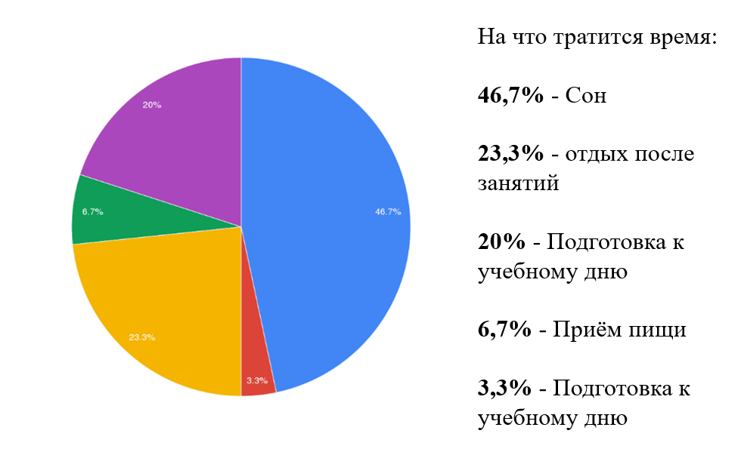

Вопросы и результаты второй части опроса:
- Составляете ли вы список дел на день?
- Вы занимаетесь распределением своего времени и задумываетесь сколько его займёт каждое дело?
- Хотели бы вы научиться планировать своё время, если не умеете?
- Часто ли у вас возникают незапланированные дела?
- Цените ли вы своё время?
Результаты:
